PRESSEMEDDELELSE 14. november 2018
L’ORÉAL USA LANCERER LA ROCHE-POSAY MY SKIN TRACK UV
DEN FØRSTE SOLBESKYTTELSES SENSOR UDEN BATTERIER
KAN KØBES NU PÅ APPLE.COM OG I UDVALGTE APPLE STORES I USA

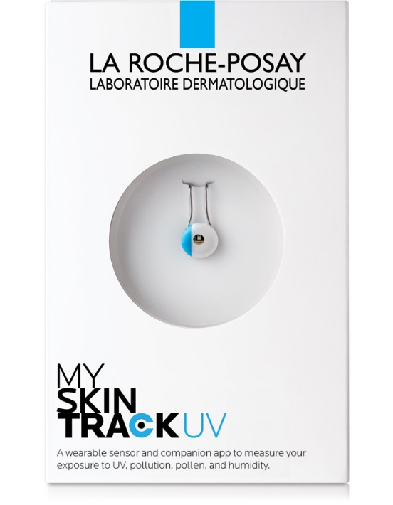
L’Oréal har i mange år forsket i beskyttelse af huden i solen og lancerer nu en ny innovation: My Skin Track UV – den første batterifri, elektroniske sensor til måling af UV stråling. Den sælges på apple.com og i udvalgte Apple Stores i USA. My Skin Track UV er udviklet af L’Oréals Tech-Incubator og fik stor bevågenhed, da den blev vist på Consumer Electronics Show 2018. Med en præcis sensor, der måler hvor meget UV-stråling en person er udsat for, kan man i den tilhørende app følge med i, hvor udsat man er for forurening, pollen og luftfugtighed, og derfor kan forbrugerne foretage et mere informeret valg med hensyn til, hvordan de vil beskytte deres hud.
’Vores forskning har længe vist, at forbrugerne har brug for at få en bedre forståelse for, hvor meget UV-stråling de udsættes for’, sagde Guive Balooch, Global Vice President og Leder af L’Oréals Tech-Incubator. ’Vi har udviklet en batteri-fri sensor, som er let at bruge i hverdagen. Vi håber, at vi med denne problem-knuser teknologi vil gøre det lettere for folk at foretage det smarte, sikre sol-valg’.
Den prisvindende La Roche-Posay My Skin Track UV måler både UVA og UVB-stråler og giver øjeblikkelige status-opdateringer, med lagring af 3 måneders data. Sensoren aktiveres af solen og oplades kontaktløst af brugerens smartphone. My Skin Track UV app’en opdateres ved et enkelt klik på brugerens smartphone. App’en integreres automatisk med Apple’s Sundhed, og udover statistik om UV-stråling melder den også om luftfugtighed, pollen og forurening. Den diskrete sensor er designet af den visionære designer Yves Behar. Den måler 12 x 6 mm, er vandtæt og forsynet med en kraftig clips, så den let kan hæftes på tøj eller tilbehør.
My Skin Track UV er udviklet i samarbejde med L’Oréals førende hudplejemærke La Roche-Posay, der samarbejder med dermatologer for at udvikle sikre og effektive hudplejeprodukter til forbrugere i hele verden. La Roche-Posays solserie Anthelios har vundet mere end 60 priser i skønhedsbranchen. I 2016 lancerede La Roche-Posay og L’Oréal My UV Patch, verdens første plast-sensor til måling af UV-stråler på huden. Efterfølgende forbrugerundersøgelser viste en sikrere adfærd i solen, idet 34 % af deltagerne påførte solbeskyttelse oftere, og 37% gik oftere i skyggen.
Både My Skin Track UV og My UV Patch er et resultat af L’Oréals forskning i samarbejde med Professor John Rogers fra Northwestern University, via hans IP-rettigheder og innovation inden for fleksibel, elastisk elektronik og teknologi til at bære på kroppen i millimeterstørrelse– MC10, Inc. og Wearifi.

’La Roche-Posay mener, at sundt udseende hud starter med sunde vaner. Derfor arbejder vi på at tilbyde forbrugerne videnskabelige fremskridt, så de kan foretage velinformerede valg, der hjælper dem med at passe ekstra godt på deres hud,’ sagde Laetitia Toupet, Global direktør for La Roche-Posay. ’Forskningen bag udviklingen af denne teknologi viser, at bærbare hjælpemidler kan skabe ægte adfærdsændringer ved at hjælpe folk med at måle og forstå, hvordan de udsættes for forskellige miljømæssige påvirkninger og beskytte sig mod dem’.
My Skin Track UV kan købes hos apple.com og i udvalgte Apple Stores i USA for USD 59,95 (vejl. udsalgspris). Mere information om My Skin Track UV findes på www.laroche-posay.us
# # #

Om L’Oréal
L’Oréal har arbejdet passioneret med skønhed i mere end 100 år. Med sin enestående portefølje på 34 internationale og meget forskellige mærker har virksomheden i 2017 nået en omsætning på 26,02 milliarder euros og beskæftiger 82.600 medarbejdere verden over. Som verdens førende beauty virksomhed findes L'Oréal i alle distributionskanaler: den brede distribution, stormagasiner, apoteker, frisørsaloner, i travel retail, on-line og med egne forretninger for visse mærker.

Forskning og innovation og et dedikeret forsker team på 3.885 medarbejdere er grundstenen i L'Oréals strategi, som er at leve op til alle behov for skønhedsprodukter i hele verden. L'Oréals nye bæredygtighedsmål pr 2020 'Sharing beauty with all' definerer ambitiøse målsætninger for bæredygtig udvikling i hele virksomhedens værdikæde.www.loreal.com
I Danmark beskæftiger L’Oréal 450 medarbejdere på det nordiske hovedkontor i København samt firmaets distributionscentral i Greve.

Om La Roche-Posay
La Roche-Posay anbefales af dermatologer i hele verden, et samarbejde til gavn for folk med sensitiv hud. Mærket blev udviklet af en farmaceut i 1975 og findes nu i mere end 60 lande. La Roche-Posay tilbyder en lang række hudplejeprodukter til alle hudtyper for at komplettere patientbehandlinger og skabe gode hudplejerutiner tilpasset enhver hudtypes behov. Formlerne udvikles med mærkets eksklusive selenium-holdige kildevand, der også bruges på La Roche-Posay Thermal Center, det førende dermatologiske center i Europa, på grund af dets lindrende egenskaber og funktion som antioxidant. Produkterne udvikles efter en nøje fastlagt protokol med et minimum af ingredienser i optimale koncentrationer. La Roche-Posay produkterne gennemgår desuden omfattende kliniske tests for effektivitet og sikkerhed, selv for sensitiv hud. Produklinjer fra La Roche-Posay er: Lipikar (tør hud), Athelios (solbeskyttelse), Effaclar (acne) og Tolériane (sensitiv hud). For yderligere information om La Roche-Posay, se www.laroche-posay.dk og følg os på Facebook og Instagram #larocheposaynordic.

